Варіант 1

- (3 б) Накресліть пряму $MN$. Побудуйте:
А) Точку $A$, що належить променю $NM$, але не належить відрізку $MN$;
Б) Промінь $AL$, що не лежить на прямій $MN$;
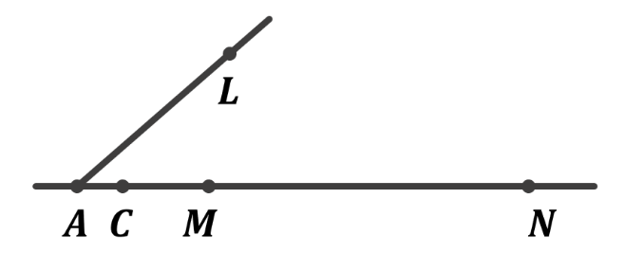
В) Точку $C$, що належить відрізку $AM$;

- (1 б) Кут $MLK$ дорівнює $128°$, $LA$ – бісектриса цього кута. Знайдіть кут $ALK$.
$$∠MLA=∠ALK=\frac{∠MLK}{2}=\frac{128°}{2}=64°$$
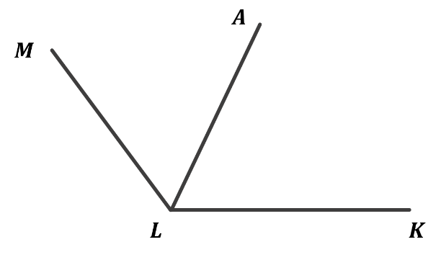

Відповідь: $64°$

- (2 б) На відрізку $CB$, що дорівнює 42 см, взята точка $A$. Знайдіть довжину відрізка $AB$, якщо вона на 8 см довша за $CA$
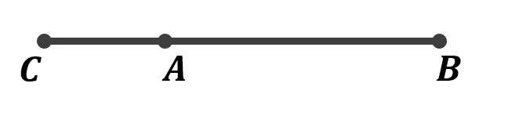
Дано:
$CB=42$ см;
$AB$ на 8 см довший за $CA$
Знайти:
$$AB-?$$

Розв’язок:
Нехай $CA=x$, тоді $AB=x+8$
$$CB=CA+AB$$
$$42=x+x+8$$
$$34=2x$$
$$x=\frac{34}{2}=17 \text{см}$$
$$AB=x+8=17+8=25 \text{см}$$

Відповідь: $25 \text{см}$
- (1 б) Промінь $MA$ є бісектрисою кута $KML$. Виконайте рисунок, продовжте записи:
- Якщо $∠KML=84°$, то $∠KMA=$_____
- Якщо $∠LMA=37°$, то $∠KML=$_____
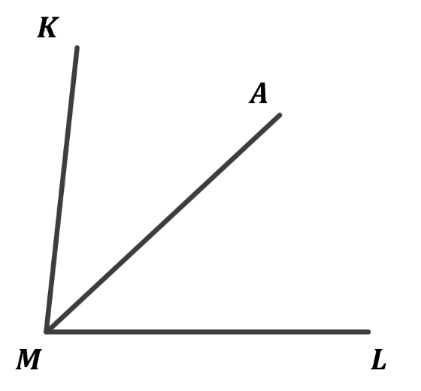

- Якщо $∠KML=84°$, то $∠KMA=42°$
- Якщо $∠LMA=37°$, то $∠KML=74°$

- (2 б) Кут $AOB=124°$. Від променя $OB$ відкладено кут $BOD$, що дорівнює $90°$, так, що промінь $OD$ проходить між сторонами кута $AOB$. Побудуйте рисунок. Знайдіть величину $∠AOD$.
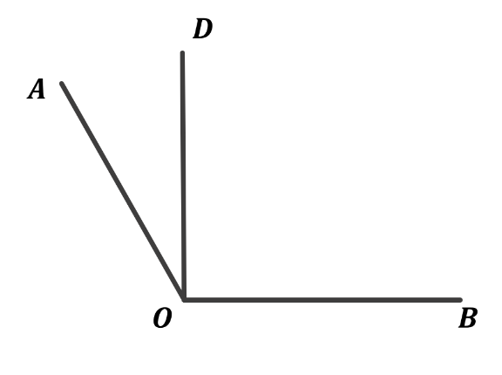
Дано:
$∠AOB=124°$;
$∠BOD=90°$;

Знайти:
$∠AOD-?$

Розв’язок:
За основною властивістю вимірювання кутів:
$$∠AOB=∠AOD+∠BOD$$
$$∠AOD=∠AOB-∠BOD$$
$$∠AOD=124°-90°=34°$$

Відповідь: $34°$

- (3 б) Використовуючи рисунок, знайдіть $∠ABD$, якщо він в 3 рази менший, ніж $∠CBD$, а кут $CBA$ дорівнює $68°$
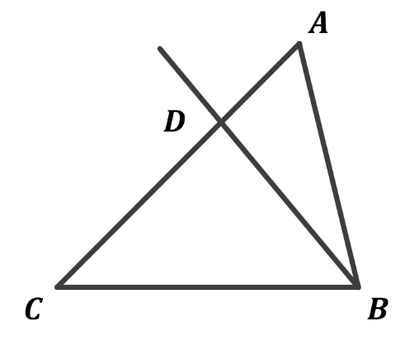

Дано:
$∠ABD$ в 3 рази менший, ніж $∠CBD$;
$∠CBA=68°$;

Знайти:
$∠ABD-?$

Розв’язок:
Нехай $∠ABD=x$, тоді $∠CBD=3x$:
За основною властивістю вимірювання кутів:
$$∠CBA=∠CBD+∠ABD$$
$$68°=3x+x$$
$$4x=68°$$
$$x=\frac{68°}{4}=17°$$

Відповідь: $17°$

Варіант 2
Початковий рівень
- (3 б) Накресліть пряму $MN$. Побудуйте:
А) Точку $A$, що належить променю $MN$, але не належить відрізку $MN$;
Б) Промінь $AL$, що не лежить на прямій $MN$;
В) Точку $C$, що належить відрізку $NA$;
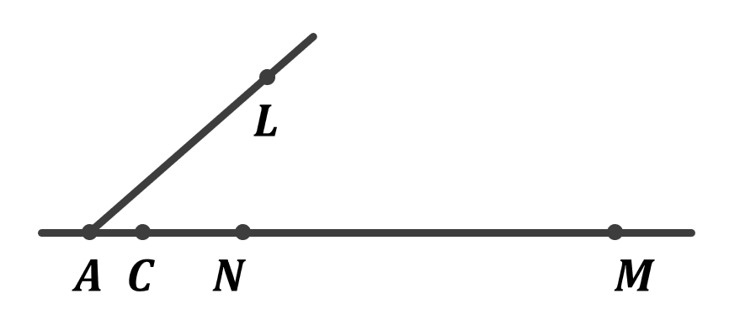
- (1 б) Кут $KML$ дорівнює $64°$, $MA$ – бісектриса цього кута. Знайдіть кут $AMK$.
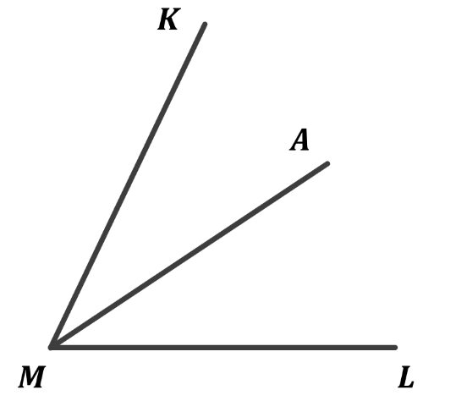
$$∠KMA=∠AML=\frac{∠KML}{2}=\frac{64°}{2}=32°$$

Відповідь: $32°$

- (2 б) На відрізку $MN$, що дорівнює 24 см, взята точка $A$. Знайдіть довжину відрізка $MA$, якщо вона на 4 см коротша за $AN$
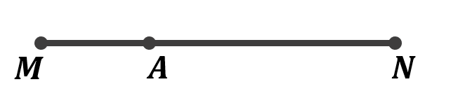
Дано:
$MN=24$ см
$MA$ на 4 см коротший за $AN$;

Знайти:
$$MA-?$$

Розв’язок:
Нехай $MA=x$, тоді $AN=x+4$
$$MN=MA+AN$$
$$24=x+x+4$$
$$20=2x$$
$$x=\frac{20}{2}=10 \text{см}$$
$$AB=x=10 \text{см}$$

Відповідь: $10 \text{см}$

- (1 б) Промінь $BD$ є бісектрисою кута $ABC$. Виконайте рисунок, продовжте записи:
- Якщо $∠ABC=124°$, то $∠DBC=$_____
- Якщо $∠ABD=41°$, то $∠ABC=$_____
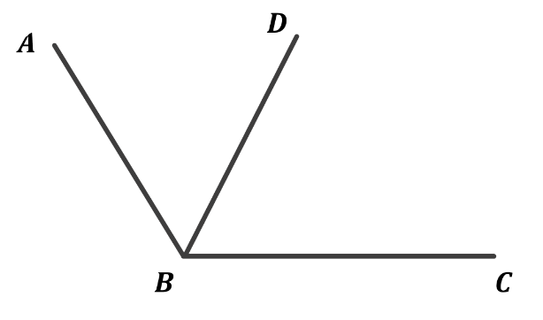

- Якщо $∠ABC=124°$, то $∠DBC=62°$
- Якщо $∠ABD=41°$, то $∠ABC=82°$

- Кут $AOB=139°$. Від променя $OB$ відкладено кут $BOD$, що дорівнює $52°$, так, що промінь $OD$ проходить між сторонами кута $AOB$. Побудуйте рисунок. Знайдіть величину $∠AOD$
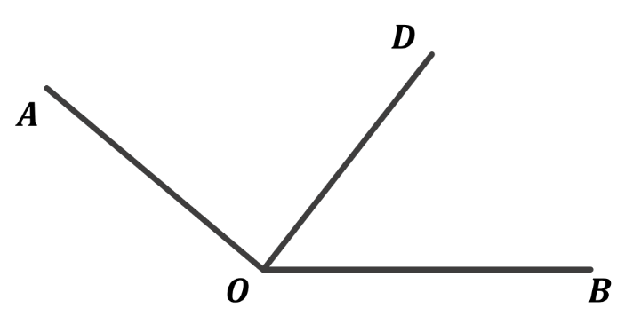
Дано:
$∠AOB=139°$;
$∠BOD=52°$;

Знайти:
$∠AOD-?$

Розв’язок:
За основною властивістю вимірювання кутів:
$$∠AOB=∠AOD+∠BOD$$
$$∠AOD=∠AOB-∠BOD$$
$$∠AOD=139°-52°=90°$$

Відповідь: $87°$

- (2 б) Промінь $BM$ проходить між сторонами кута $ABC$. Знайдіть градусну міру кута $ABM$, якщо він на $24°$ менший ніж кут $CBM$, а кут $CBA$ дорівнює $64°$
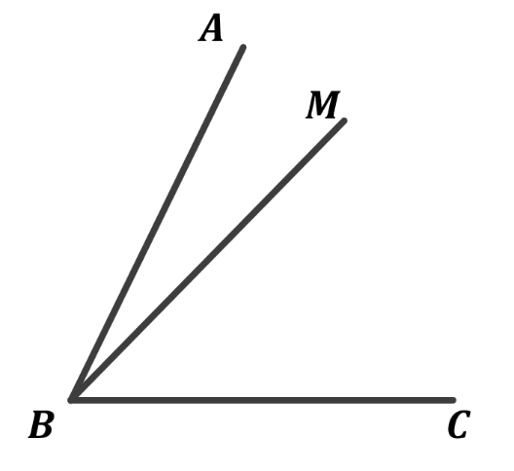
Дано:
$∠ABM$ на $24°$ менший ніж $∠CBM$;
$∠CBA=64°$;

Знайти:
$∠ABM-?$

Розв’язок:
Нехай $∠ABM=x$, тоді $∠CBM=x+24°$:
За основною властивістю вимірювання кутів:
$$∠CBA=∠ABM+∠CBM$$
$$64°=x+x+24°$$
$$40°=2x$$
$$x=\frac{40°}{2}=20°$$

$$∠ABM=x=20°$$

Відповідь: $20°$

